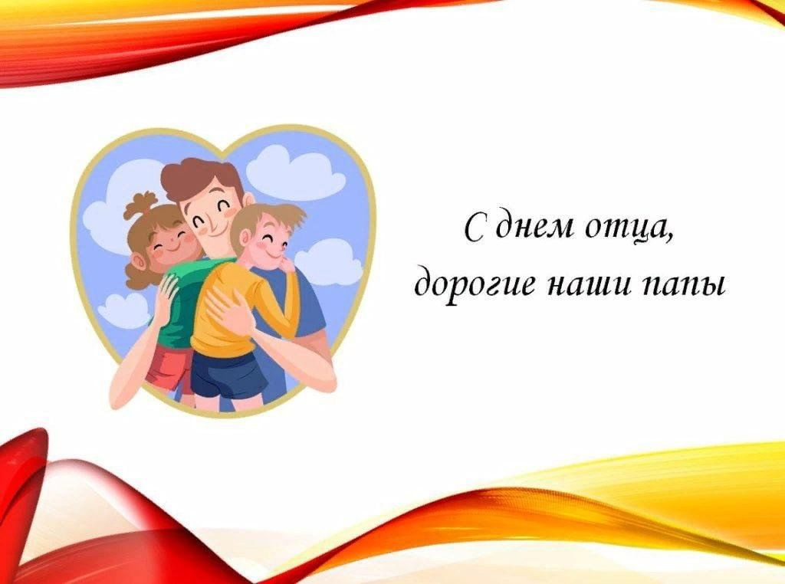

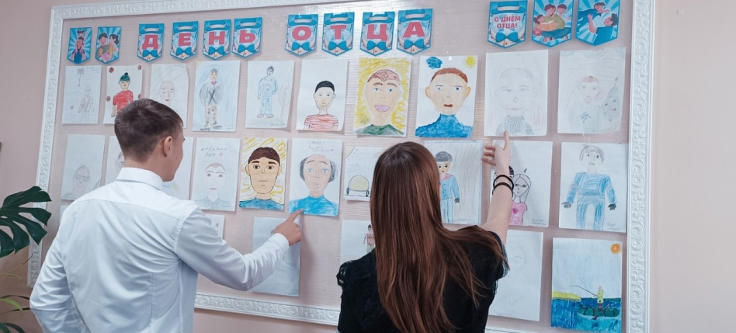**День отца – праздник в России относительно новый, совсем недавно получивший официальный статус. Он был установлен Указом Президента РФ от 04.10.2021 № 573 «О Дне отца», в соответствии с которым была определена дата, когда он отмечается – третье воскресенье октября.**  
   
*День отца – праздник, направленный на укрепление института семьи, повышение значимости отцовства в воспитании детей. Мужчина всегда остается защитником, опорой, примером для своих детей.*

|  |
| --- |
| И нашу школу не обошел этот праздник стороной:   * учащиеся начальных классов оформили выставку рисунков ***"Наш папа";*** * а старшеклассники нарядились в своих отцов и показали, чему их научили папы - соревновались между собой в спортивных играх ***"Быть как папа".*** |

